1. Ejecutar escribir() o escribiroagregar() e ingresar al menos 1 registro. Anotar NRS.
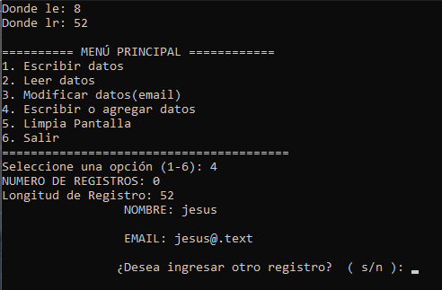

- Ejecutar leer() y verificar que se muestran nombre y email.
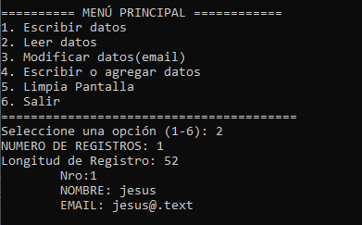

- Ejecutar escribiroagregar() (o opcion 4) e ingresar 1 o 2 registros mas.
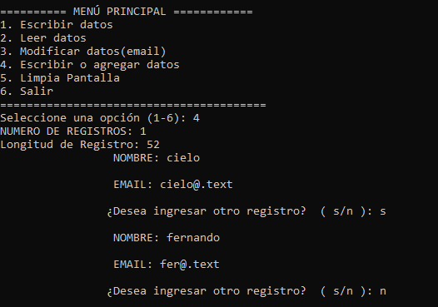

- Ejecutar leer() de nuevo: NRS debe haber aumentado y deben verse todos los registros.
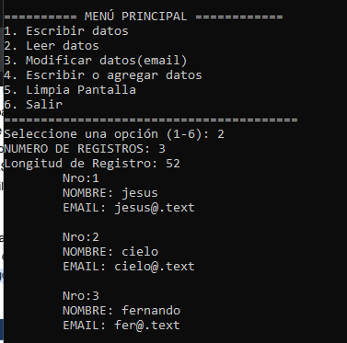

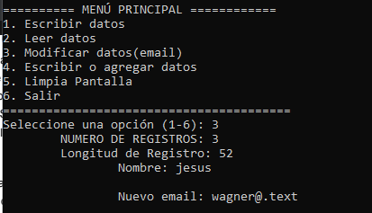
5. Opcional: modificar() el email de un nombre existente y volver a leer.

